Olá,

Diversos negócios de Inteligência Artificial trouxeram consequências inesperadas para a sociedade. Ao utilizarmos frameworks de IA para tornar nossos sistemas inteligentes, podemos introduzir preconceitos em nossos modelos e causarmos disrupturas que prejudicam o homem, ao invés de ajudá-lo.
Os vídeos a seguir mostram algumas questões relevantes sobre esses impactos e levanta ações que devem ser tomadas para mitigar o problema.
No interessante artigo "I’m an AI researcher, and here’s what scares me about AI", de Rachel Thomas - Diretora do Instituto de Ciência de Dados da Universidade de São Francisco, na Califórnia, e co-fundadora do fast.ai, são abordados 5 problemas da Inteligência Artificial que devem ser tratados pela sociedade:
    - Algoritmos são normalmente implementados sem uma forma de se considerar problemas. Ou seja, se você se considerar um "injustiçado" por uma tomada de decisão automatizada por um sistema inteligência, provavelmente você não terá como apelar da decisão e apontar os problemas com o processo de raciocínio do algoritmo. As pessoas tendem a considerar as decisões tomadas por algoritmos mais objetivas e confiáveis, que as decisões humanas, o que torna mais difícil recorrer de uma decisão.
    - A IA torna fácil não nos sentirmos responsáveis. Na grande maioria das vezes, os algoritmos aprendem a partir de dados fornecidos pelas pessoas que nos contrataram, ou as regras são criadas baseadas em conhecimentos de especialistas. Isso faz com que os desenvolvedores acusem as fontes de informação quando o programa vai mal, enquanto os clientes e especialistas acusam os desenvolvedores de um algoritmo mal projetado. No final, ninguém se sente responsável pelo problema e ninguém toma medidas para mitigá-lo.
    - A IA codifica e magnifica vieses. Isso significa que a IA não apenas representa os preconceitos preexistentes na nossa sociedade, mas que ele é responsável por amplificá-lo. Segundo a pesquisadora, se um algoritmo envia mais policiais para uma região socialmente vulnerável, por considerá-la mais perigosa, este excesso de policiais irão realizar mais prisões, o que fará com que o algoritmo considere a região ainda mais perigosa, e envie mais policiais para lá. Este loop amplifica a distorção social já existente. Um outro exemplo apresentado por Rachel Thomas é o fato dos algoritmos de visão computacional obterem piores resultados com pessoas de cor. Veja a figura a seguir.
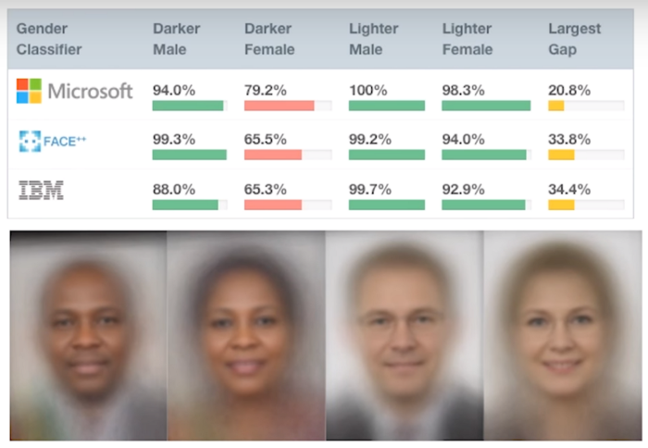
Research by Joy Buolamwini and Timnit Gebru found that commercial computer vision software performed significantly worse on women with dark skin. Gendershades.org
    - Otimizar métricas acima de tudo leva a resultados negativos. Por exemplo, algoritmos de recomendação que indicam vídeos ou posts baseados apenas na tentativa de maximizar o tempo que o usuário consome na plataforma pode indicar material de conteúdo duvidoso, ou mesmo fake news, desde que o assunto seja adequado ao perfil de usuário definido pelo algoritmo. Uma pessoa com ideias facistas, por exemplo, iria receber uma enxurrada de vídeos e posts racistas, incentivando ainda mais a radicalização desta pessoa.
    - As grandes corporações de tecnologia - Tech Giants - não são responsabilizadas. Essas empresas tem sido as principais responsáveis pelo grande avanço da IA e, ano após ano, têm se envolvido em escândalos por causa de seus algoritmos. Como no caso das eleições Americanas ou o Genocídio em Mianmar. São necessários marcos regulatórios mais amplos e específicos para atacar estes problemas e fazer com que as companhias paguem por seus erros.
Este é um artigo interessante e que merece uma leitura mais cuidadosa, se você deseja projetar sistemas inteligentes.

